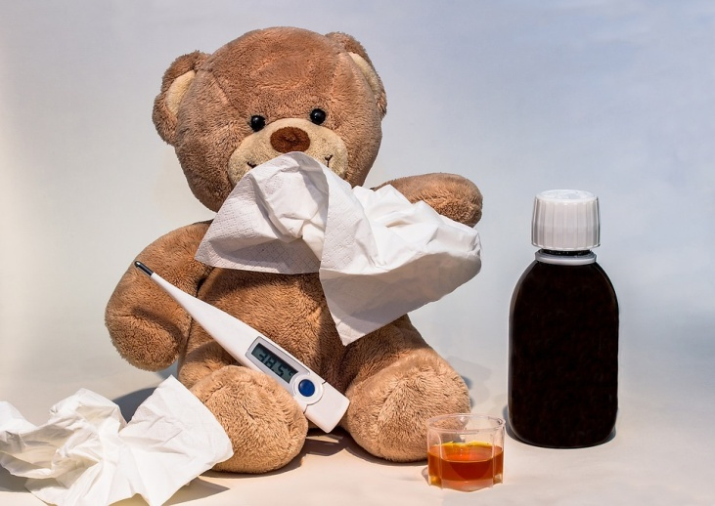
Infekcja bakteryjna czy wirusowa- jak prawidłowo odróżnić aby pomóc naszemu Malcowi
Twój maluch wraca z przedszkola, jest apatyczny, nie chce nic jeść, jest marudny i płaczliwy? To może być pierwszy sygnał, że coś się dzieje…
Nasze dzieci najczęściej cierpią z powodu infekcji gardła i dróg oddechowych. Częste chorowanie wiąże się z niepełnym rozwinięciem układu odpornościowego, które swoją pełną dojrzałość osiąga dopiero w wieku 12 lat. Wirusy i bakterie wywołują podobne objawy chorobowe. Czasem ciężko jest nam, rodzicom, odróżnić jedne od drugich. Czasem nawet lekarz w przychodni może mylnie rozpoznać czy to infekcja bakteryjna czy wirusowa. Ważne jest, żebyśmy nauczyli się je rozróżniać, gdyż system leczenia w obydwu przypadkach jest zupełnie inny, a nieprawidłowo podjęte leczenie może przynieść więcej szkody niż pożytku dla naszych dzieci.
Jak więc odróżnić czy mamy do czynienia z infekcją wirusową czy bakteryjną?
Gdy winne są wirusy:
Pamiętajmy, że zdecydowana większość infekcji wywołanych jest właśnie przez te drobnoustroje. Nie ma więc potrzeby podawania antybiotyku!
Wirusy to mikroorganizmy zbudowane z białek i kwasów nukleinowych, które do rozmnażania potrzebują komórek organizmów wyższych. Wirusy są znacznie mniejsze od bakterii, co ułatwia im pokonywanie naturalnych biologicznych filtrów ochronnych i dostawanie się do organizmu razem z wdychanym powietrzem. Są odporne na antybiotyki i mogą zajmować wiele organów jednocześnie. Wirusy powodujące przeziębienia i grypę przenoszą się głównie drogą kropelkową – wystarczy spędzić choć kilka minut w zamkniętym pomieszczeniu z kichającą, zainfekowaną osobą, a wiadomo, że w przedszkolu o to nie trudno.
• Objawy ogólne:
* Bóle głowy (u dzieci również występują, choć nie jest to charakterystycznym objawem), osłabienie, apatia;
* Drapanie w gardle, szczypanie, trudności w przełykaniu. Gardło jest zaczerwienione, ale bez ropnych nalotów, mogą się pojawić drobne pęcherzyki;
* Podwyższona temperatura ciała, w większości w granicach 38 stopni, która po kilku dniach mija. W niektórych infekcjach, np. w grypie, temperatura może dochodzić nawet do 40 stopni, jednak trwa to nie dłużej niż 2-3 dni;
* Początkowo nos zatkany, gdyż obrzęknięciu ulega śluzówka, katar wodnisty, lejący, przeźroczysty, jednak zazwyczaj nie utrzymuje się dłużej niż 7 dni;
* Kaszel suchy i ma charakter pokasływania, może być też napadowy;
Warto zapamiętać: Jeśli wysoka temperatura i katar występują dłużej niż 7 dni, dodatkowo nasz maluch skarży się na straszny ból gardła, który również utrzymuje się dłużej niż kilka dni, prawdopodobnie będziemy mieć do czynienia z infekcją bakteryjną!
• Leczenie:
W przypadku wirusów leczenie jest objawowe. Przy wyższej temperaturze podajemy leki przeciwgorączkowe i przeciwzapalne, gdy doskwiera zatkany nosek i katar można podawać dziecku syrop na bazie tymianku, mleczka pszczelego, witaminy C. Można stosować płukanki do gardła, jeśli nasz maluch jest już na tyle duży, że poradzi sobie z „gruchaniem”, wystarczy sól kuchenna lub szałwia. Warto pamiętać, że witamina C nie zwalczy infekcji, gdy ona już trwa, stymuluje jedynie układ odpornościowy do walki z infekcją, dlatego radzi się, aby w sezonie większej zachorowalności aplikować dziecku preparaty z rutyną, dziką różą, jeżówką, cynkiem czy pelargonią afrykańską oraz soki z czarnego bzu, aronii, dzikiej róży, aceroli. Jeśli nasz maluch lubi, można sięgnąć po preparaty z tranu, nawet w formie kapsułek, oczywiście dla starszych już dzieci.
Gdy winne są bakterie:
Bakterie to żywe mikroorganizmy, znacznie większe od wirusów, przybierać mogą przeróżne kształty i mogą się ze sobą łączyć.
• Objawy ogólne:
* Temperatura znacznie powyżej 39 stopni;
* Katar śluzowo-ropny;
* Kaszel mokry, męczący, z odkrztuszaniem śluzowej wydzieliny;
* Gardło żywoczerwone, z widocznymi białawo-szarymi nalotami na migdałkach;
* Węzły chłonne są znacznie powiększone;
* Możliwe bóle brzucha i głowy, mdłości czy wymioty, zwłaszcza jeśli mamy do czynienia z anginą;
• Leczenie:
Gdy winne są bakterie konieczna jest wizyta u lekarza, który wdroży odpowiednie leczenie, najczęściej antybiotykiem. Warto pamiętać o podawaniu probiotyku, pomoże to uniknąć naszemu dziecku nieprzyjemnych powikłań po terapii antybiotykiem, a więc bólów brzuszka, czy biegunek. Niestety ryzyko powikłań w przypadku chorób bakteryjnych jest znacznie większe i poważniejsze, niż w przypadku infekcji wirusowej.
Pamiętajmy: Antybiotyki nie działają na dolegliwości wirusowe! Użycie antybiotyku podczas infekcji wywołanej przez wirusy nie pomaga organizmowi, a wręcz zaburza prawidłowe funkcjonowanie układu immunologicznego. Organizm zaczyna się uodparniać na antybiotyk i przy następnej infekcji lek może w ogóle nie zadziałać. W dodatku sprzyja to rozwojowi drożdżaków i grzybów, np. grzyba candida, a organizm znacznie wyjaławia się z dobrej flory bakteryjnej! Jeżeli więc mamy jakiekolwiek wątpliwości co do infekcji naszego malucha warto zrobić szybki test CRP, jest on bezpieczny i szybki, krew pobierana jest z paluszka, a jego wynik bezwzględnie wskaże z czym mamy do czynienia.
Artykuł w ramach realizacji Programu „ Bezpieczne Przedszkole”

